爱笑女孩的璀璨青春——教育系2019届优秀毕业生系列报道
宋怡，女，江苏常州人，合肥学院教育系2019届小学教育专业毕业生。曾任合肥学院大学生艺术团宣传部部长。2019年2月成功考取南京市玄武区南京师范大学附属小学教师编制。
还记得2015年9月刚入校园，一切都是那么新鲜。大一初始，宋怡最开心的事就是加入了合肥学院大学生艺术团宣传部，并且通过自己和其他干事的共同努力举办了合肥学院多项比赛、演出。之后便担任宣传部部长，由于开朗爱笑的性格和组织力，她自然而然也就成了部门内的顶梁柱，这个爱笑的女孩对一切事物都抱有一颗乐观的心态，生活也因此变得有滋有味！
同时这个爱笑开朗的女孩学习上也并没有落下，每年的综合测试都在班级名列前矛，一次获得合肥学院三等奖学金，两次获得合肥学院优秀团干称号。
人们总是说爱笑的女孩运气不会太差。大四上学期许多的同学都踏入了考研考编的大门，她也加入了这个队伍，从2018年年底开始，陆续参加了常州、南京、苏州的教师编制考试，有幸三个城市都被录取，最终她选择了南京师范大学附属小学这所百年名校，开启了新的生活。
2019年3月宋怡便来到了南师附小实习，实习中，她本着南师附小校训“怀大爱心，做小事情”认真、细心对待每一位孩子，得到了家长和老师认可和赞扬，就这样她成为了孩子们喜爱的“姐姐老师”。
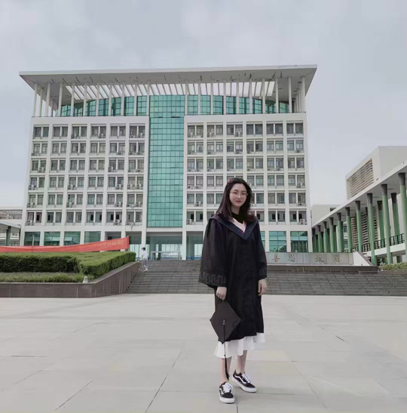
在谈到大学期间的点点滴滴，宋怡说她很感恩合肥学院教育系，感恩她有一个好的辅导员，乐观向上，勇往直前才会让优秀成为一种习惯！相信在以后的教师道路上，这个“运气不差”的爱笑女孩会收获更多，成为一名优秀的小学语文教师。

